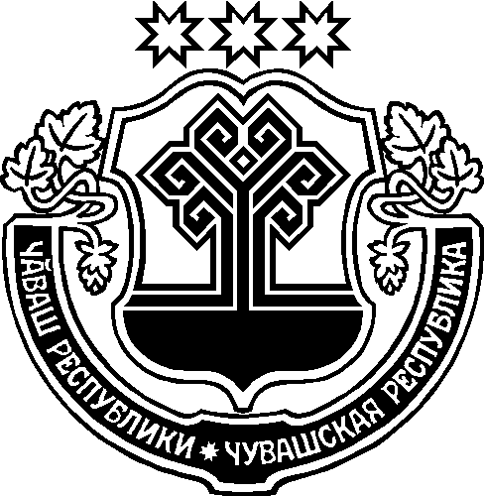  ЧĂВАШ РЕСПУБЛИКИН  ЭЛĚК РАЙОН  АДМИНИСТРАЦИЙĚ  ______________________  АДМИНИСТРАЦИЯ  АЛИКОВСКОГО РАЙОНА  ЧУВАШСКОЙ РЕСПУБЛИКИ  429250, с. Аликово, ул. Октябрьская, д. 21  тел. 8 (235) 2-23-15, 2-27-70  14.07.2021 г. № |  | Администрация Главы  Чувашской Республики
Информация
о результатах рассмотрения обращений граждан в
Аликовском районе за II квартал 2021 года

В апреле- июне 2021 года в Аликовском районе рассмотрено 13 письменных обращений граждан, повторных- 2, коллективных – 2.
По сравнению с II кварталом 2020 года количество обращений в II квартале 2021 года уменьшилось на 1 обращение (14 обращений в II квартале 2020 года).
Из общего количества обращений 9 поступило через вышестоящие органы:5 - через Управление Президента Российской Федерации по работе с обращениями граждан и организаций, 3 – через Администрацию Главы Чувашской Республики, через Государственный Совет -1.
Наибольшее количество граждан обращаются по вопросам ЖКХ , актуальными остаются вопросы строительства автодороги.
По количеству обращений лидирует Шумшевашское сельское поселение, всего (3) обращений, на 2 месте – Аликовское сельское поселение (2) , на 3 месте – Таутовское сельское поселение -1.
Результаты исполнения письменных обращений следующие: разъяснено – 13 обращений.
По вторникам проводится прием граждан главой администрации Аликовского района. Во II квартале 2021 года на приеме у главы администрации района устных обращений граждан не было.
Все обращения, заявления и предложения регистрируются и рассматриваются согласно утвержденному порядку. Сроки обращений соблюдаются. Всем обратившимся даны разъяснения и рекомендации по существу их вопросов. Нарушений в рассмотрении письменных обращений граждан не выявлено.

Глава администрации
Аликовского района А.Н.Куликов

Исп.Николаева И.Г.
Тел.8(83535)22-3-15

